חוקרים את מקור האנרגיה העיקרי של כדור הארץ - השמש

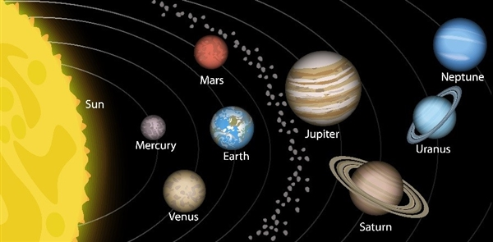
בתמונה: מערכת השמש שלנו הכוללת את הכוכב שמש וסביבו כוכבי הלכת

בתאריך 11.8.2018 יצאה גשושית פרקר (כלי טיס שמשקלו כ -600 ק"ג) מפורט קנברל, פלורידה, ארה"ב, למסע נועז של שבע שנים על מנת לחקור את השמש, הכוכב המהווה מקור אנרגיה ומאפשר את החיים על פני כדור הארץ. הגשושית קרויה על שמו של יוג'ין פארקר אשר חזה כבר בשנת 1958 את קיומם של רוחות השמש המשפיעות על כדור הארץ וכוכבי הלכת האחרים במערכת השמש. הגשושית תקיף את השמש 24 פעמים לפני שתיכנס לאטמוספרה של השמש, הנקראת קורונה, על מנת לחקור מקרוב את פני השמש ולענות על שתי שאלות עיקריות: מדוע הטמפרטורה באטמוספרה של השמש גבוהה בהרבה מהטמפרטורה על פני השמש? בניגוד לתופעה בה כאשר מתרחקים ממקור האנרגיה הטמפרטורה יורדת. ושאלה שנייה מדוע וכיצד נוצרות רוחות השמש? ידוע כי רוחות אלו הן אוסף של חלקיקים טעונים הנעים במהירות עצומה (400 ק"מ לשנייה) ותנועתם משפיעה על פעולתם של לוויינים שונים בחלל אך לא ברור מקורם או הסיבה להופעתם. המרחק הקרוב ביותר אל השמש אליו תגיע הגשושית הוא כ-6,000,000 ק"מ, מקום בו הטמפרטורה היא כ-C1400° בקרוב. מגני הגשושית ומערכת קירור מיוחדת תשמור על המכשירים בטמפרטורת החדר. יש לזכור כי למרות הקרבה לשמש הטמפרטורה לא תהיה גבוהה כיוון שצפיפות החלקיקים בחלל נמוכה מאוד ולכן אין מעברי אנרגיה גדולים אל החללית.
בדומה ל: הכנסת יד לתוך תנור בטמפרטורה של 200°C. אם היד נמצאת באוויר הנמצא בתנור היא לא תיפגע כי צפיפות החלקיקים נושאי האנרגיה היא נמוכה אולם אם במקרה היד תיגע בחלק מתכתי בתנור, הנמצא באותה טמפרטורה, מעבר האנרגיה יהיה גבוה בהרבה ותיווצר כוויה על היד.
פרטים רבים ומידע נוסף ניתן למצוא באתר של נאסא .
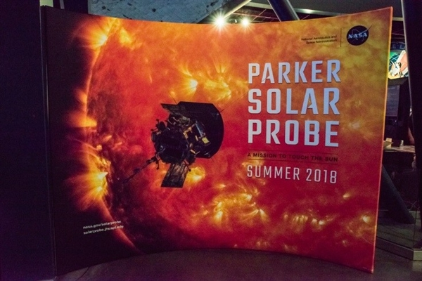
בתמונה: שלט בנאס"א לקראת שיגור הגשושית פרקר

